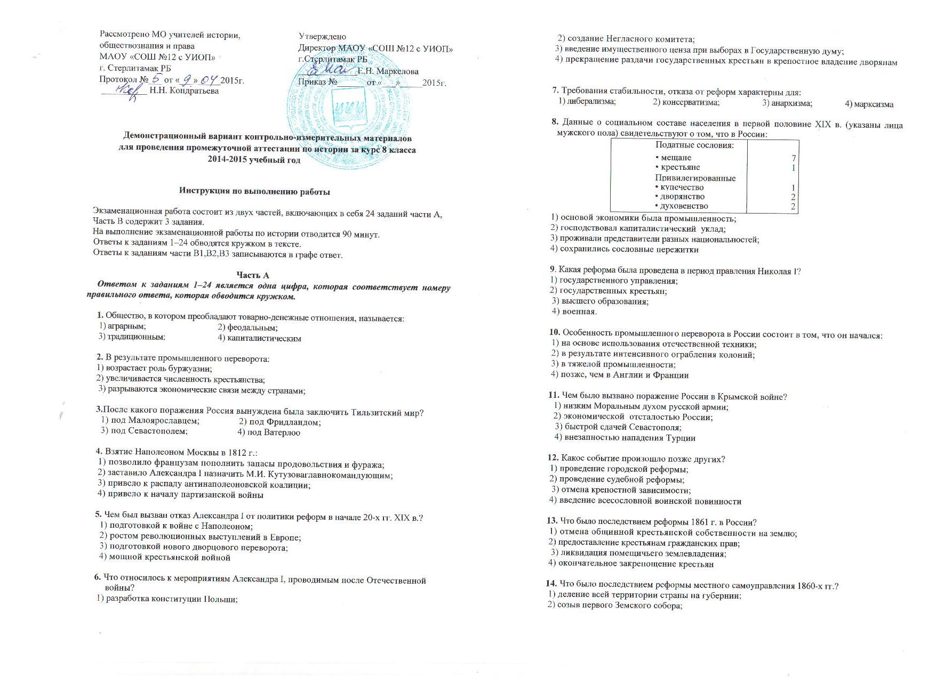
Рассмотрено МО учителей истории, Утверждено
обществознания и права Директор МАОУ «СОШ №12 с УИОП»
МАОУ «СОШ №12 с УИОП» г.Стерлитамак РБ
г. Стерлитамак РБ _____________Е.Н. Маркелова
Протокол №___ от «___»_____2015г. Приказ №______ от «___»_____2015г.
__________ Н.Н. Кондратьева

Демонстрационный вариант контрольно-измерительных материалов
для проведения промежуточной аттестации по истории за курс 8 класса
2014-2015 учебный год

Инструкция по выполнению работы

Экзаменационная работа состоит из двух частей, включающих в себя 24 заданий части А, Часть B cодержит 3 задания.
На выполнение экзаменационной работы по истории отводится 90 минут.
Ответы к заданиям 1–24 обводятся кружком в тексте.
Ответы к заданиям части B1,B2,B3 записываются в графе ответ.

Часть А
Ответом к заданиям 1–24 является одна цифра, которая соответствует номеру правильного ответа, которая обводится кружком.

1. Общество, в котором преобладают товарно-денежные отношения, называется:
1) аграрным; 2) феодальным;
3) традиционным; 4) капиталистическим

2. В результате промышленного переворота:
1) возрастает роль буржуазии;
2) увеличивается численность крестьянства;
3) разрываются экономические связи между странами;

3.После какого поражения Россия вынуждена была заключить Тильзитский мир?
1) под Малоярославцем; 2) под Фридландом;
3) под Севастополем; 4) под Ватерлоо

4. Взятие Наполеоном Москвы в 1812 г.:
1) позволило французам пополнить запасы продовольствия и фуража;
2) заставило Александра I назначить М.И. Кутузова главнокомандующим;
3) привело к распаду антинаполеоновской коалиции;
4) привело к началу партизанской войны

5. Чем был вызван отказ Александра I от политики реформ в начале 20-х гг. XIX в.?
1) подготовкой к войне с Наполеоном;
2) ростом революционных выступлений в Европе;
3) подготовкой нового дворцового переворота;
4) мощной крестьянской войной

6. Что относилось к мероприятиям Александра I, проводимым после Отечественной войны?
1) разработка конституции Польши;
2) создание Негласного комитета;
3) введение имущественного ценза при выборах в Государственную думу;
4) прекращение раздачи государственных крестьян в крепостное владение дворянам

7. Требования стабильности, отказа от реформ характерны для:
1) либерализма; 2) консерватизма; 3) анархизма; 4) марксизма

8. Данные о социальном составе населения в первой половине XIX в. (указаны лица мужского пола) свидетельствуют о том, что в России:
Податные сословия:
• мещане | 750 000
• крестьяне | 17 950 000
Привилегированные сословия:
• купечество | 119 000
• дворянство | 225 000
• духовенство | 215 000
1) основой экономики была промышленность;
2) господствовал капиталистический .уклад;
3) проживали представители разных национальностей;
4) сохранились сословные пережитки

9. Какая реформа была проведена в период правления Николая I?
1) государственного управления;
2) государственных крестьян;
3) высшего образования;
4) военная.

10. Особенность промышленного переворота в России состоит в том, что он начался:
1) на основе использования отечественной техники;
2) в результате интенсивного ограбления колоний;
3) в тяжелой промышленности;
4) позже, чем в Англии и Франции

11. Чем было вызвано поражение России в Крымской войне?
1) низким Моральным духом русской армии;
2) экономической..отсталостью России;
3) быстрой сдачей Севастополя;
4) внезапностью нападения Турции

12. Какое событие произошло позже других?
1) проведение городской реформы;
2) проведение судебной реформы;
3) отмена крепостной зависимости;
4) введение всесословной воинской повинности

13. Что было последствием реформы 1861 г. в России?
1) отмена общинной крестьянской собственности на землю;
2) предоставление крестьянам гражданских прав;
3) ликвидация помещичьего землевладения;
4) окончательное закрепощение крестьян

14. Что было последствием реформы местного самоуправления 1860-х гг.?
1) деление всей территории страны на губернии;
2) созыв первого Земского собора;
3) отмена системы местничества;
4) создание системы земств

15. Чем объяснялось развитие внутреннего рынка в России в конце 60—70-х гг. XIX в.?
1) появлением первых всероссийских ярмарок;
2) началом промышленного переворота;
3) ростом жизненного уровня крестьянства;
4) активным железнодорожным строительством

16. В таблице представлены среднегодовые темпы развития производства в Англии, США и Германии в 1870—1913 гг. (по отношению к предыдущему году, в %). Проанализировав данные, выберите правильное утверждение.

Страна | Общий объем производства | Продукция промышленности | Производительность в промышленности | Экспорт
Англия | 2,2 | 2,1 | 0,6 | 2,2
США | 4,3 | 4,7 | 1,5 | 3,2
Германия | 2,9 | 4,1 | 2,6 | 4,3
1) Англия сохраняет монопольное положение на мировом рынке;
2) США лидируют по темпам роста производительности труда в промышленности;
3) центр мирового экономического развития перемещается из Европы в Северную Америку;
4) Германия выходит на третье место в мире по темпам роста объемов промышленного производства

17. Национально-освободительная борьба в Латинской Америке привела к:
1) появлению независимых государств;
2) ликвидации феодальных пережитков;
3) созданию единого государства на континенте;
4) ликвидации традиционных черт в жизни общества

18. Английская колонизация Индии привела к:
1) обнищанию населения;
2) развитию предпринимательства;
3) развитию внутренней и внешней торговли;
4) полной ликвидации остатков традиционализма

19. Эра «просвещенного правления», коренным образом преобразовавшая Японию, получила название:
1) «период сёгуната»; 2) «Новый курс» Цыси;
3) «революция Мэйдзи»; 4) «политика самоусиления»

20. В Антанту входили:
1) Англия, Россия, Франция; 2) Япония, Германия, Италия;
3) Германия, Франция, Россия; 4) Германия, Италия, Австро-Венгрия

21. Что свидетельствовало о развитии капиталистических отношений в сельском хозяйстве России в конце XIX - начале XX в.?
1) использование вольнонаемного труда в деревне;
2) выплата крестьянами выкупных .платежей;
3) использование отработочной системы;
4) наличие общинного.землевладения

22. Что относится к событиям первой российской революции?
1) падение Порт-Артура; 2) арест Временного правительства;
3) создание рабочих Советов; 4) убийство П.А. Столыпина

23. Что было основным мероприятием столыпинской аграрной реформы?
1) запрещение деятельности аграрной партии;
2) введение всеобщего начального образования;
3) возвращение крестьянам отрезков;
4) предоставление крестьянам земельных участков в частную собственность

24. Какое суждение верно?
1) И. Павлов — лауреат Нобелевской премии;
2) А. Ахматова — член объединения «Мир искусства»;
3) С. Коненков — русский религиозный философ;
4) Ф. Шаляпин — основоположник космонавтики

Часть В

Правильным ответом к заданиям 1-2 являются два ответа , которые записываются в ответ. Задание 3 записываются в ответ соответствующие колонке.

В1. Какие социальные слои населения формируются в эпоху индустриализации? Укажите два верных ответа из пяти предложенных. Обведите цифры, соответствующие верным ответам, и запишите их в указанном месте без дополнительных символов.
- Пролетариат; 2) крестьянство; 3) колонизаторы;
- Аристократия; 5) средний класс

Ответ:

В2. Какие черты присущи традиционным обществам Востока? Укажите два верных ответа из пяти предложенных. Обведите цифры, соответствующие верным ответам, и запишите их в указанном месте без дополнительных символов.
- верховенство закона; 2) всевластие государства;
3) высокая миграция населения; 4) господство частной собственности;
5) разделение общества на замкнутые группы

Ответ:

В 3. Установите соответствие между деятелем науки и областью знаний. Одному элементу левого столбика соответствует один элемент правого.

 | Деятель науки | Область знаний
А | Рентген | 1) физика
Б | Кох | 2) медицина
В | Дарвин | 3) биология
 |  | 4) математика
А | Б | В

Ответ:

Критерии оценивания:
Максимально возможный балл 27.
26-27 «оценка 5»
23-25 «оценка 4»
19-22 «оценка 3»
0-18 «оценка 2».

Кодификатор:
Часть А |  | Часть В:
№ вопроса | Ответ: | № вопроса | Ответ:
1 | 4 | B1 | 1,5
2 | 1 | B2 | 2,5
3 | 2 | B3 | A-1 ; Б-2 ; В-3
4 | 4
5 | 1
6 | 4
7 | 2
8 | 4
9 | 3
10 | 4
11 | 2
12 | 4
13 | 2
14 | 4
15 | 4
16 | 4
17 | 4
18 | 4
19 | 3
20 | 1
21 | 1
22 | 3
23 | 4
24 | 1

